Workshop Digital Presentation Kepada Santriwati Pondok Pesantren Rooihatul Jannah Sukoharjo Dalam Meningkatkan Skill Presentasi
Dani Kurniawan¹, Muhammad Zulfi Ifani², Linda Trilestari³, Azzahra Miftahul Jannah⁴ Ladyva Aurellia Calista⁵
^{1,2,3,4,5}Program Studi Ilmu Komunikasi, Universitas Muhammadiyah Klaten
Email: danikomunikasi@umkla.ac.id
Abstract
The advancement of digital technology has made communication applications such as Zoom and Google Meet essential tools in the fields of education and da'wah. However, observations show that female students (santriwati) at the Rooihatul Jannah Islamic Boarding School in Sukoharjo lack adequate skills in utilizing digital tools for presentations. This highlights the urgency of conducting a community service activity in the form of a Digital Presentation Workshop. The objective of this workshop was to enhance students’ abilities in creating and delivering digital presentations effectively. The workshop was held on Sunday, May 28, with approximately 31 participants. Evaluation results showed significant improvements, including a 20% increase in self-confidence, a 10% reduction in stage fright and confusion during presentations, as well as a 30% improvement in Canva design skills and Zoom operation. The outcomes of this community service activity will be published in the Washaton community service journal.

Keyword: Digital Presentation; Skill; Zoom; Canva.

Abstrak
Perkembangan teknologi digital telah menjadikan aplikasi komunikasi seperti Zoom dan Google Meet sebagai alat utama dalam proses pembelajaran dan dakwah. Namun, berdasarkan observasi, santriwati di Pondok Pesantren Rooihatul Jannah Sukoharjo masih kurang terampil dalam menggunakan teknologi digital untuk presentasi. Hal ini mendorong perlunya kegiatan pengabdian kepada masyarakat berupa Workshop Presentasi Digital. Tujuan kegiatan ini adalah meningkatkan keterampilan santriwati dalam membuat dan menyampaikan presentasi menggunakan teknologi digital. Workshop dilaksanakan pada Minggu, 28 Mei, dengan peserta sebanyak 31 orang. Hasil evaluasi menunjukkan peningkatan kemampuan santriwati, antara lain peningkatan rasa percaya diri sebesar 20%, mengatasi demam panggung dan kebingungan materi masing-masing sebesar 10%, serta kemampuan membuat desain di Canva dan mengoperasikan Zoom masing-masing meningkat sebesar 30%. Hasil kegiatan ini akan dipublikasikan dalam jurnal pengabdian masyarakat Washaton.

Kata Kunci: Presentasi Digital; Keterampilan; Zoom; Canva.

- Pendahuluan
Santriwati Pondok Pesantren Roihatul Jannah Kabupaten Sukoharjo tidak diperbolehkan menggunakan gadget, kecuali untuk kepentingan berkomunikasi dengan keluarga, saudara dll. Gadget sekarang menjadi salah satu perangkat komunikasi digital dalam bidang pendidikan, sehingga di dalam gadget sering terinstal aplikasi pembelajaran seperti zoom meeting, google meet dll. Hal ini akhirnya berdampak kepada kemampuan santri dalam berkomunikasi secara digital[1].
Persoalan komunikasi digital dalam konteks ini adalah ketidakmampuan santri dalam presentasi secara digital. Sasaran dari pengabdian ini adalah santri kelas 12 karena mereka nantinya akan lulus sehingga membutuhkan skill digital presentation. Skill tersebut dibutuhkan saat terjun di masyarakat dan perguruan tinggi. Adapun data santriwati kelas 12 Pondok Pesantren Pesantren Roihatul Jannah Kabupaten Sukoharjo berada dalam tabel 1 di bawah ini.

Tabel 1. Jumlah Santriwati
Jumlah Santri | Jenis Kelamin
31 | Perempuan

Tabel di atas menunjukan jumlah santriwati Pondok Pesantren Roihatul Jannah, yang duduk di bangku kelas 12 berjumlah 31 anak perempuan. Berdasarkan jumlah santriwati di atas, hampir keseluruhan memiliki persoalan dalam presentasi secara digital. Seperti banyak yang masih mengalami kesulitan dalam melakukan presentasi digital. Oleh karena itu, skill keterampilan komunikasi digital mempunyai peran strategis bagi masa depan santriwati. Dengan memiliki skill tersebut para santri bisa berkomunikasi efektif dengan audiens. Kemudian mereka dapat mempresentasikan dengan baik di depan khalayak ramai.
Digital Presentation menjadi salah satu cara seseorang untuk menyampaikan informasi lewat media digital. Kenyataanya komunikasi secara online tidak semudah seperti berkomunikasi secara offline. Oleh sebab itu, skill atau keterampilan komunikasi digital diperlukan, khususnya digital presentation. Meskipun banyak orang yang sudah menggunakan alat presentasi digital akan tetapi tidak semua orang memiliki keterampilan yang cukup untuk menyampaikan pesan secara efektif. Bisa disimpulkan bahwa dari keterampilan komunikasi digital yang kurang menjadikan para audiens minim dalam pemahaman atas informasi yang kita sampaikan dan tujuan dari presentasi menjadi tidak tersampaikan.
Kemampuan yang diperlukan dalam presentasi digital mencakup penguasaan komunikasi visual dan multimedia. Contohnya pembuatan materi presentasi digital menggunakan aplikasi seperti Canva menjadi penting [2]. Kemampuan untuk menyampaikan pesan dengan cara yang menarik dan mudah dipahami oleh audiens akan meningkatkan efektivitas komunikasi. Selain kualitas konten, komponen lain yang berperan dalam efektivitas presentasi digital adalah kemampuan penggunaan perangkat digital seperti zoom, google dalam presentasi. Kemampuan tersebut belum dimiliki sebagian besar orang termasuk para santriwati dari Pesantren Rooihatul Jannah Sukoharjo. Karena sebagian dari santriwati belum mengikuti training presentasi digital.
Disinilah urgensi pelaksanaan workshop digital presentation di Pesantren Rooihatul Jannah Sukoharjo. Para santri harus dengan memiliki skill komunikasi digital karena bisa membantu dalam menyebarkan syiar Islam lewat berbagai media digital. Pengabdian masyarakat ini bertujuan untuk meningkatkan keterampilan presentasi santri di Pesantren Rooihatul Jannah Sukoharjo dengan memanfaatkan teknologi digital. Workshop ini dirancang secara interaktif untuk para santri, dengan dibimbingnya mereka untuk membuat dan menyusun materi yang efektif dan menarik, serta memanfaatkan berbagai alat digital untuk menyampaikan presentasi seperti Zoom, Google Meet, dan lain-lain.
Fokus utama kegiatan ini adalah membekali santri dengan keterampilan komunikasi digital yang relevan dengan perkembangan zaman. Dengan pelatihan ini, diharapkan mereka tidak hanya mampu menyusun dan menyampaikan presentasi yang menarik, tetapi juga lebih percaya diri dalam berbicara di depan umum serta siap menghadapi berbagai situasi akademik maupun profesional di masa depan.

Metode
Workshop digital presentation yang dilaksanakan di Pondok Pesantren Rooihatul Jannah menggunakan dua metode yaitu : klasikal dan berkelompok. Adapun penjelasannya sebagai berikut ini :
- Klasikal
Model klasikal merupakan pendekatan pembelajaran di mana guru berperan sebagai pusat informasi dan memandu proses belajar seluruh siswa secara serentak. Dalam metode ini, siswa mendengarkan penjelasan guru, mengikuti arahan, serta menyelesaikan tugas yang diberikan. Pendekatan ini umumnya digunakan ketika guru perlu menyampaikan materi penting kepada seluruh kelas dalam satu waktu, dengan aktivitas belajar dilakukan bersama-sama dalam satu kelompok besar. (3)
Dalam workshop ini seluruh peserta mendapatkan materi digital presentation mulai dari opening (cara membuka presentasi menggunakan aplikasi digital zoom meeting) konten (membuat konten dengan aplikasi Canva dan menyampaikan materi dalam aplikasi digital zoom meeting) dan closing (menutup presentasi yang mengesankan audiens). Target dari metode klasikal para peserta mendapatkan materi digital presentation baru pada tahapan kognitif (pengetahuan) belum sampai pada skill.

- Mentoring (kelompok kecil)
Metode pembelajaran kelompok merupakan pendekatan di mana siswa dibagi ke dalam kelompok kecil untuk belajar bersama. Dalam proses ini, mereka saling berdiskusi, bekerja sama, dan membantu satu sama lain guna memahami materi pelajaran dan mencapai tujuan pembelajaran secara kolektif. (4).
Dalam metode kelompok kecil ini peserta melakukan pendalaman materi dalam bentuk praktik. Pertama adalah menyusun materi presentasi menggunakan aplikasi Canva. Kedua, praktik mengoperasionalkan aplikasi zoom meeting yang diawali membuat akun terlebih dahulu. Ketiga adalah praktik presentasi menggunakan aplikasi zoom meeting, terakhir tanya jawab seputar digital presentation. Target dari metode mentoring adalah setiap anak praktek menyusun materi presentasi dan melakukan presentasi menggunakan zoom sehingga akan mengasah kemampuan komunikasi dan digital presentation di depan audiens.

- Hasil dan Pembahasan
Workshop Digital Presentation yang disampaikan kepada para Santriwati Pondok Pesantren Rooihatul Jannah bertujuan untuk meningkatkan keterampilan digital presentasi. Materi yang diberikan dalam workshop bukan hanya secara teoritik, tetapi juga praktik presentasi menggunakan zoom yang dilakukan setiap peserta.
Hasil dari pelatihan ini menunjukan ada peningkatan skill digital presentasi yang meliputi kemampuan membuat materi presentasi menggunakan aplikasi Canva dan kemampuan presentasi menggunakan aplikasi Zoom Meeting. Adapun hasil peningkatan skill digital presentation setelah mengikuti workshop ini adalah : Peningkatan rasa percaya diri santriwati sekitar 20 persen, mengatasi demam panggung 10 persen dan mengatasi blank materi 10 persen, pembuatan desain canva 30 persen, pengoperasian zoom 30 persen. Dalam pembahasan ini dibagi menjadi empat jenis yaitu : tingkat kehadiran peserta, penyampaian materi, peningkatan skill dan kepuasan peserta. Untuk penjelasan lebih lanjut akan diuraikan di bawah ini :

- Kehadiran
Workshop digital presentation dihadiri seluruh peserta yakni kelas 12 dari Pondok Pesantren Rooihatul Jannah yang berjumlah 30 orang. Adapun diagram persentase kehadiran santriwati kelas 12 sebagai berikut ini :
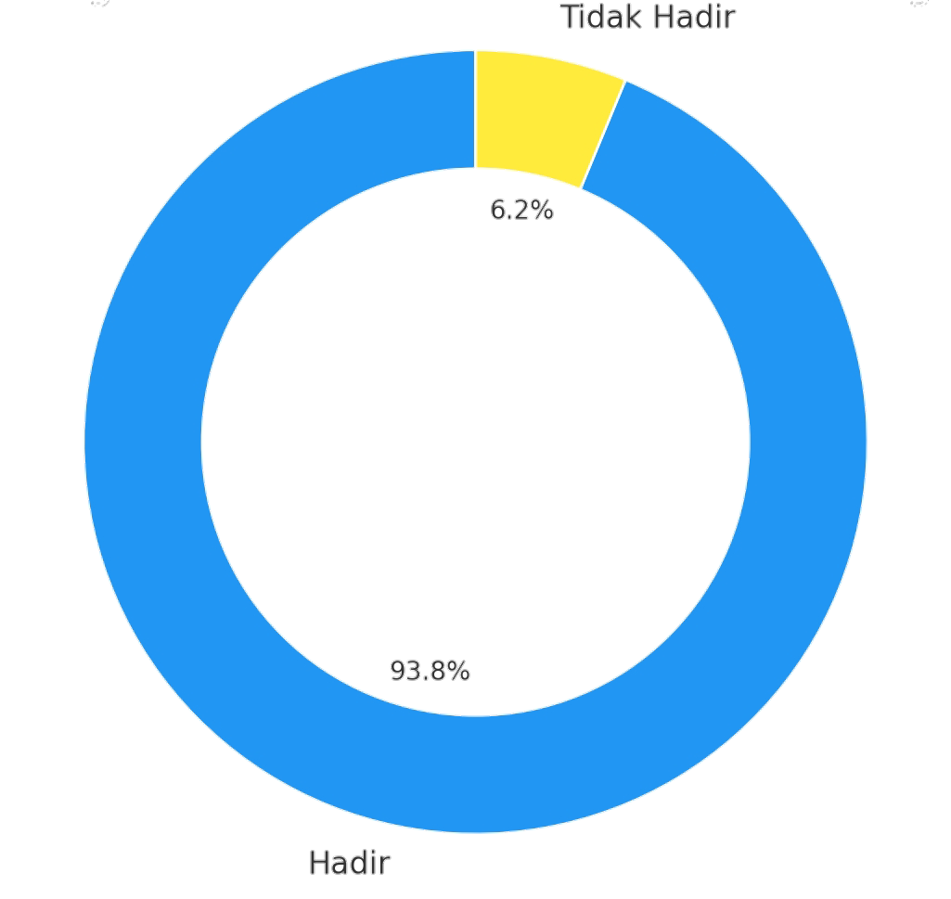
Gambar 1. Diagram Persentase Kehadiran Santriwati Kelas 12
- Penyampaian Materi.
Kemudian untuk dapat mengukur penyampaian materi dari narasumber itu baik atau buruk maka para peserta diminta untuk mengisi link terkait penyampaian materi dengan pilihan : baik, cukup dan kurang. Hasilnya adalah baik (66,7 persen), cukup (26,7 persen) dan kurang ( 6,7 persen). Adapun Diagram Persentase Penyampaian Materi sebagai berikut ini :
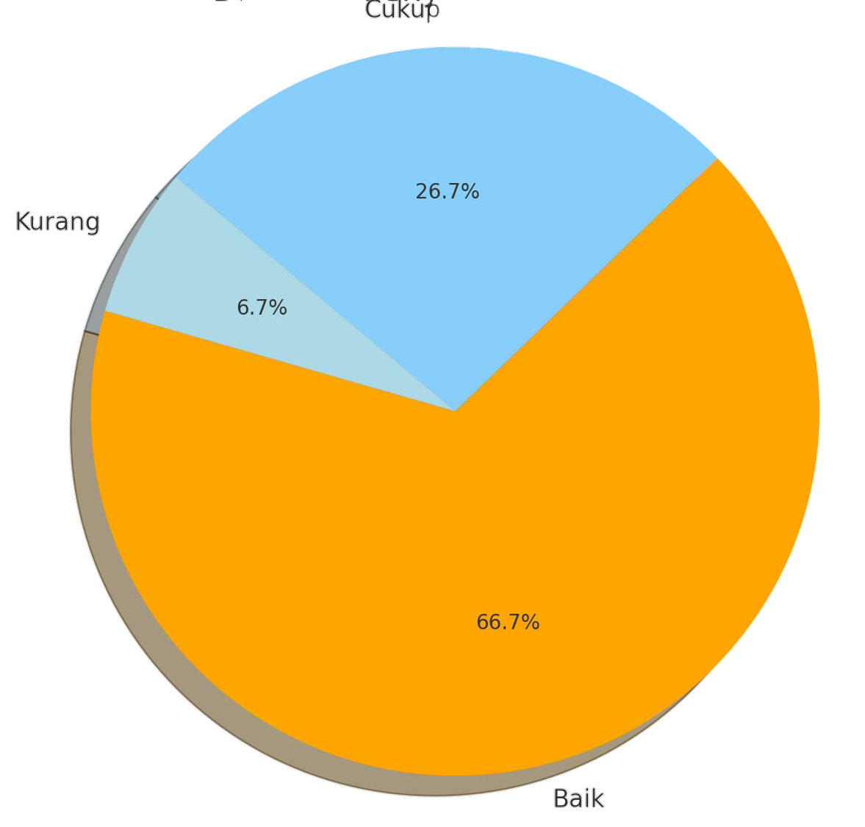
Gambar 2. Diagram Persentase Penyampaian Materi
- Dampak Peningkatan Skill
Selanjutnya untuk dapat mengukur seberapa besar peningkatan skill digital presentation santriwati setelah mengikuti workshop digital presentation maka hasil adalah sebagai berikut ini meningkatkan Percaya diri (20 persen), Mengatasi demam panggung (10 persen), Mengatasi blank materi (10 persen), Pembuatan Materi Desain Canva (30 persen) dan Pengoperasian Zoom (30 persen). Adapun diagram dampak peningkatan skill sebagai berikut ini :
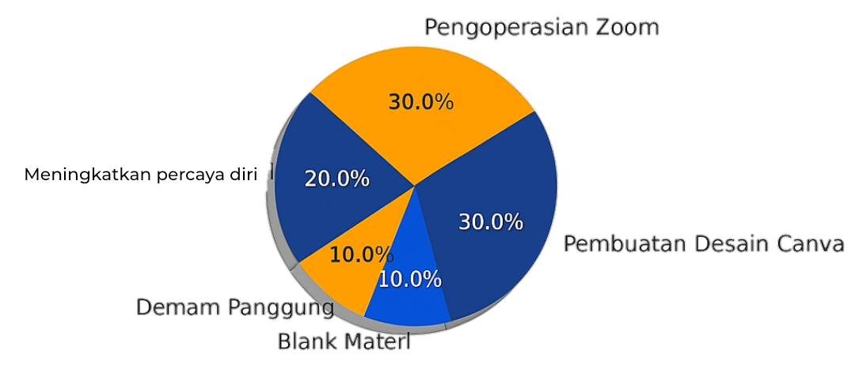
Gambar 3. Diagram Persentase Dampak Peningkatan Skill
- Kepuasan Peserta
Supaya dapat mengukur tingkat kepuasaan peserta dalam mengikuti workshop digital presentation maka para peserta diminta untuk mengisi link terkait tingkat kepuasan dengan pilihan : puas, cukup puas dan kurang puas. Adapun hasilnya adalah puas (90 persen), cukup puas 8 persen) dan kurang puas (2 persen). Berikut ini diagram kepuasan materi :
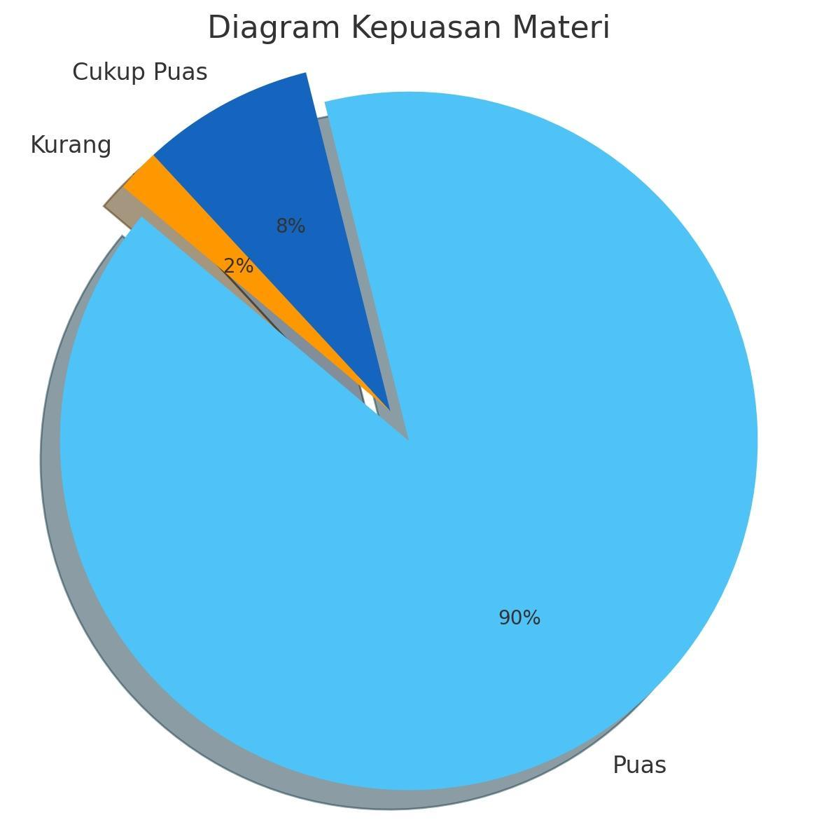
Gambar 4. Diagram Persentase Kepuasan Materi
- Kesimpulan
Kesimpulan dari Workshop digital presentation yang dilaksanakan di Pondok Pesantren Rooihatul Jannah Sukoharjo berhasil mencapai tujuan kegiatan pengabdian, yaitu meningkatkan keterampilan digital presentasi peserta. Keunggulan kegiatan ini terlihat dari efektivitas materi yang dinilai positif oleh peserta serta adanya peningkatan kemampuan dalam pembuatan materi presentasi menggunakan Canva dan pengoperasian aplikasi Zoom. Namun demikian, keterbatasan waktu pelaksanaan menjadi kelemahan kegiatan sehingga pendalaman materi dan praktik lanjutan belum dapat dilakukan secara maksimal.

Berdasarkan hasil kegiatan tersebut, disarankan agar kegiatan pengabdian berupa workshop digital presentation dilaksanakan secara berkelanjutan dengan alokasi waktu yang lebih panjang. Selain itu, pengembangan materi lanjutan dan pendampingan praktik secara intensif perlu dilakukan agar peningkatan keterampilan digital presentasi peserta dapat lebih optimal dan berkelanjutan.

Daftar Pustaka
[1] Morales-Hernández RC, Juagüey JG, Becerra-Alonso D. A Comparison of Multi-Label Text Classification Models in Research Articles Labeled with Sustainable Development Goals. IEEE Access 2022;10:123534–48. https://doi.org/10.1109/ACCESS.2022.3223094.
[2] Cohen S, Presil D, Katz O, Arbili O, Messica S, Rokach L. Enhancing social network hate detection using back translation and GPT-3 augmentations during training and test-time. Information Fusion 2023;99. https://doi.org/10.1016/j.inffus.2023.101887.
[3] Disha N, Chadaga NB, Singh H, Kayarvizhy N. Empirical Analysis of Sampling Methods on Imbalanced Data. 2022 IEEE North Karnataka Subsection Flagship International Conference, NKCon 2022, Institute of Electrical and Electronics Engineers Inc.; 2022. https://doi.org/10.1109/NKCon56289.2022.10126733.
[4] Pellicer LFAO, Ferreira TM, Costa AHR. Data augmentation techniques in natural language processing. Appl Soft Comput 2023;132. https://doi.org/10.1016/j.asoc.2022.109803.
[5] Feng Z, Zhou H, Zhu Z, Mao K. Tailored text augmentation for sentiment analysis. Expert Syst Appl 2022;205. https://doi.org/10.1016/j.eswa.2022.117605.

